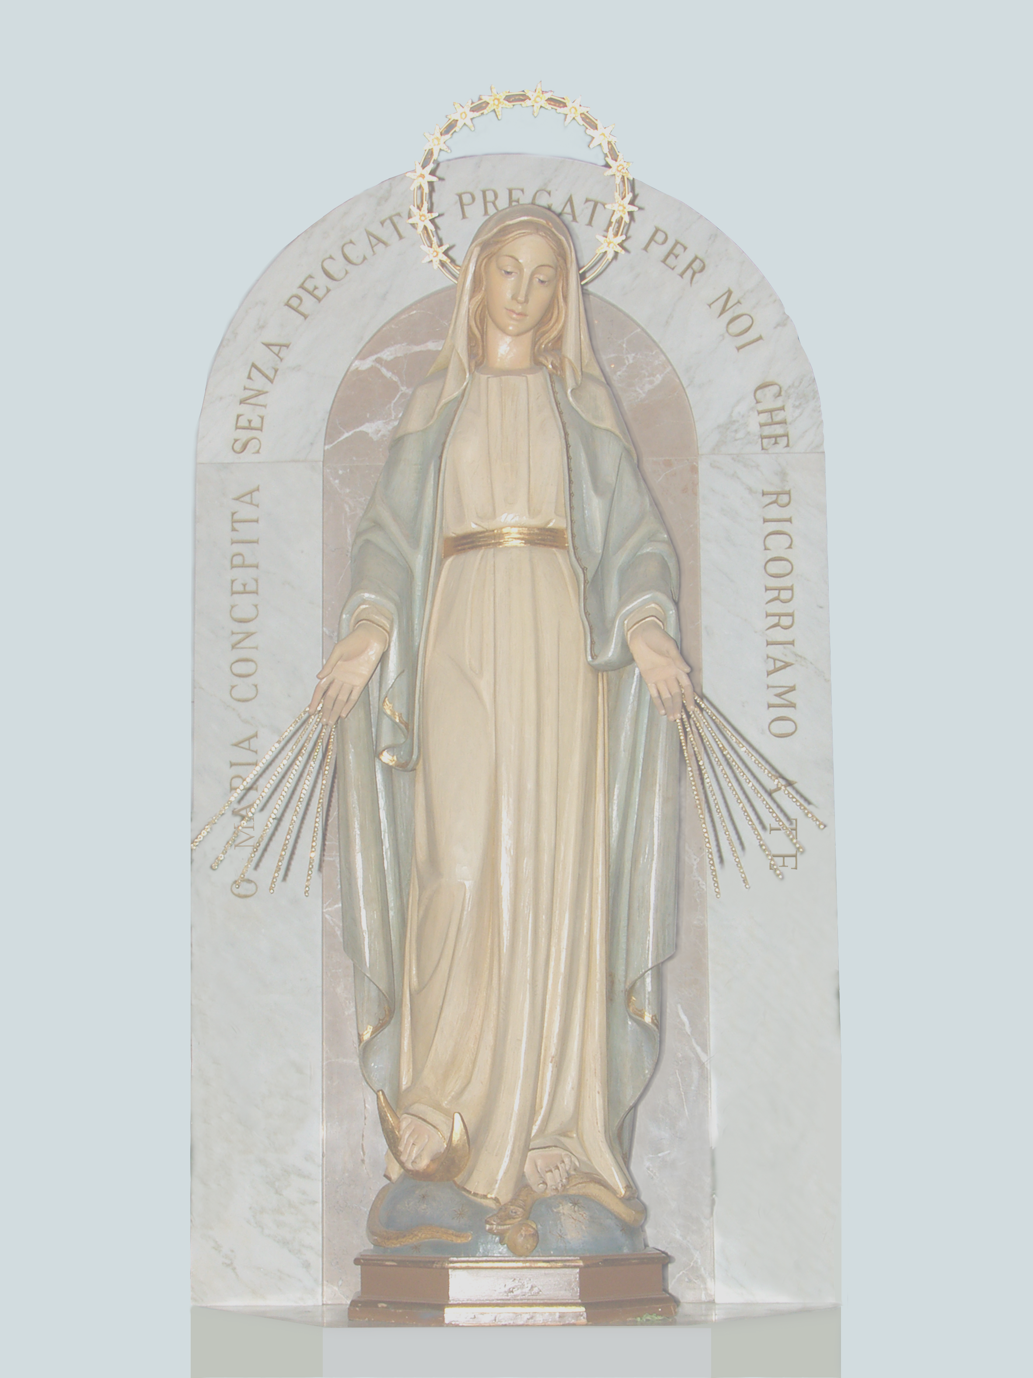
AVVISO SACRO

DIOCESI DI POZZUOLI

PARROCCHIA MARIA IMMACOLATA DELLA MEDAGLIA MIRACOLOSA
- Missionari Vincenziani –

FESTA IN ONORE DELLA
“MEDAGLIA MIRACOLOSA”

“La Consapevolezza della FEDE dal 1830… voluti da Maria!”
Carissimi fedeli,
Anche quest’anno in occasione dell’ANNO della FEDE, abbiamo la gioia di ricordare e festeggiare la Medaglia Miracolosa, tutte le grazie che la medaglia dona portano il sigillo della premura materna che la Madonna ha verso tutti gli uomini. Maria si fa voce discreta delle nostre preghiere rivolgendole a suo Figlio. Ci pensiamo mai che ogni momento la Madonna sta in questo atteggiamento di supplica e di dono per noi? Lei tutto può, perché si trova tra Dio e l'uomo essendo donna ed essendo Madre di Dio. Ah, quale gioia per noi avere una simile Madre! e festeggiarla.
S E T T I M A N A M A R I A N A
Missione Mariana dal 28 Novembre al 6 Dicembre con distribuzione delle Medaglie nelle famiglie
Sabato 1 dicembre ore 21.00 Veglia Mariana a cura JMV

Martedì 20:
ore 17,15: S. Rosario e Novena animato dal gruppo Azione Cattolica
ore 18,00: S. Messa presieduta da Don Andrea Lombardi novello sacerdote
ore 19,30: Quadrangolare di calcio a 5
ore 20,00/21.00: Catechesi

Mercoledì 21:
ore 17,15: S. Rosario e Novena animato dalle Comunità Neocatecumenali
ore 19,30: Quadrangolare di calcio a 5 finale
ore 18,00: S. Messa presieduta da Don Alessandro Scotto novello sacerdote

Giovedì 22:
ore 17,15: S. Rosario e Novena animato dalla Corale ragazze
ore 18,00: S. Messa presieduta da Don Vincenzo Cimarelli con sacramento olio degli infermi
ore 19,00: Adorazione Eucaristica a cura del gruppo RnS

Venerdì 23:
ore 17,15: S. Rosario e Novena animato dal gruppo delle Catechiste
ore 18,00: S. Messa presieduta da P. Leonardo Cuscito vice parroco
ore 20,00/21.00: Catechesi

Sabato 24:
ore 17,15: S. Rosario e Novena animato dal gruppo RnS
ore 18,00: S. Messa presieduta da Don Vitale Luongo novello sacerdote

Domenica 25: Le S. Messe sono come ogni domenica: 08.00; 10.30; 12.00; 18.00
Lunedì 26:
ore 16,00: Celebrazione della Medaglia con la consacrazione dei bambini del catechismo alla Madonna
ore 17,15: S. Rosario e Novena animato dal Volontariato Vincenziano
ore 18,00: S. Messa presieduta da P. Giuseppe Fiorentino superiore
ore 19,00: Celebrazione Penitenziale
Martedì 27: Solennità della Medaglia Miracolosa
ore 08,00: S. Messa ed Esposizione Eucaristica con Adorazione a cura AdP
ore 12,00: Ora Media e benedizione eucaristica
ore 17,15: S. Rosario e Novena animato dall’Associazione Medaglia Miracolosa e JMV
ore 18,00: S. Messa presieduta da P. Carmine Madalese parroco benedizione e consegna medaglie
ore 19,00: Momento di festa nel salone parrocchiale organizzato da tutti i gruppi parrocchiali
29 novembre inizio Novena a Maria Santissima Immacolata
7 dicembre ore 19.00 fiaccolata mariana per le vie del quartiere con i bambini del catechismo

Il parroco p. Carmine Madalese
i padri Leonardo e Giuseppe
e il Consiglio Pastorale

